Jeudi 18 juin
 |  | L’élève : | Les parents :
Dans son cahier orange, écrire la date en bleu à 5 carreaux de la marge et souligner en rouge.  ℗ donner un modèle de la date si besoin |  | + ou - | Observations, remarques
Rituel | Ecrire le titre et reproduire la frise géométrique dans son cahier (avec règle, crayon de papier puis 2 ou3 crayons de couleur pour colorier)  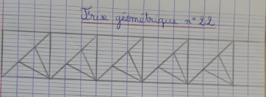
Lecture | - faire l’exercice de lecture (ci-dessous), il faut bien faire attention à la ponctuation.  Le mieux serait de faire cet exercice 3 fois dans la journée à des moments différents.
Ecriture du jour | - écrire en titre : Ecriture dans le cahier orange  - recopier le début de la phrase et inventer la suite (3 lignes minimum)  Si j’étais un fruit, je serais un/une ….
Grammaire  Orthographe | - écrire le titre à 5 carreaux : Orthographe (dans le cahier orange)  - Copier 4 fois chaque mot dans le cahier orange :  Ecrire sans modèle ces 3 mots.  ℗ vérifier que votre enfant ait mémorisé les 3 mots  - écrire le titre : Grammaire (dans le cahier orange)  - Exercices dans le cahier orange : recopier la consigne et le faire à chaque fois.  Conjugue le verbe sauter à l’imparfait, au présent et au futur.  Mets les groupes nominaux au pluriel.  un étrange pays  un joli petit chien  l’animal bizarre  une petite chaise  le méchant sorcier  - Colorier le tableau de grammaire. (Ci-dessous)  ℗ Si besoin, rappeler ce qu’est un verbe, un nom propre, un nom commun, un déterminant et un pronom personnel.  Les corrections sont disponibles ci-dessous.
Mathématiques | - Lire la nouvelle leçon sur les heures (ci-dessous).  - Faire la 3ème feuille d’exercice sur les heures (document envoyé dimanche).  - Soustractions posées (dans le cahier) :  752 – 128  267 – 132  602 – 261  Vous pouvez vérifier vos résultats avec une calculatrice.  * - Problème : (pour chaque question, il faut écrire un calcul et une phrase réponse)  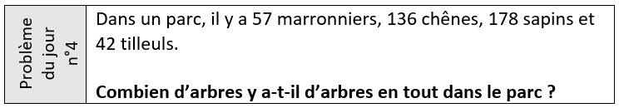  ℗ La correction est disponible ci-dessous.
℗ : pour vous, parents, conseils.
Lecture :
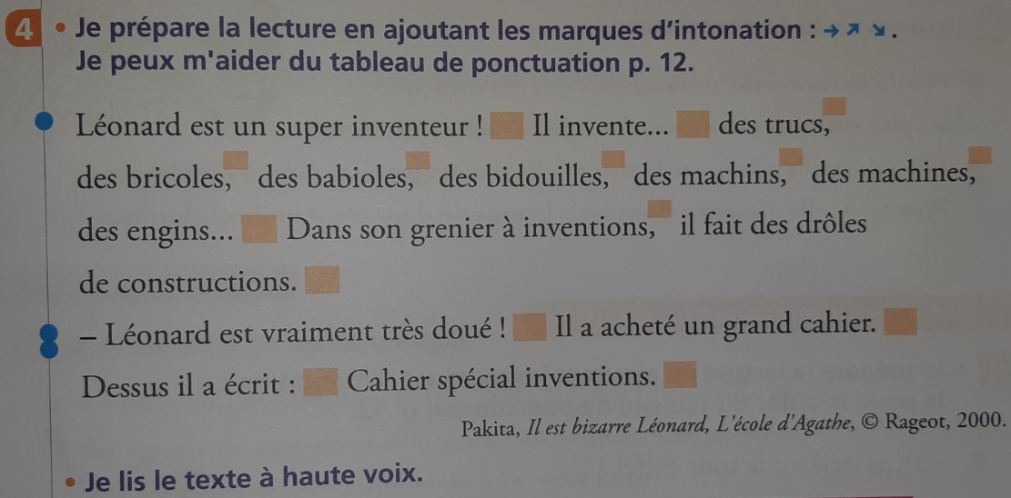

Grammaire :
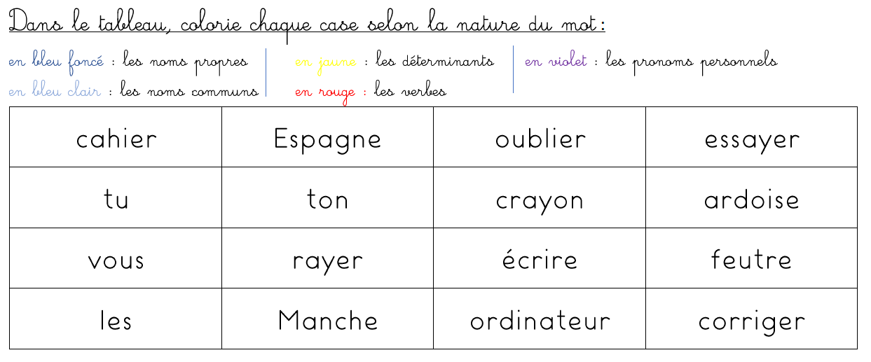

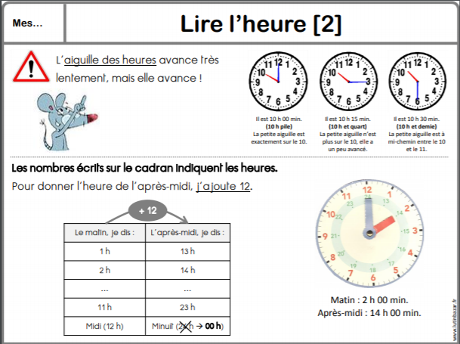

CORRECTIONS DU JOUR :
Grammaire :
Conjugue le verbe sauter à l’imparfait, au présent et au futur.
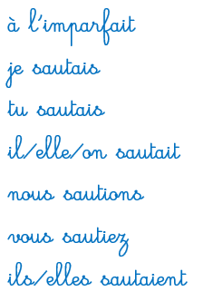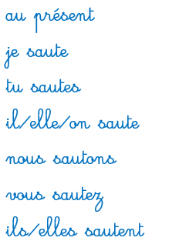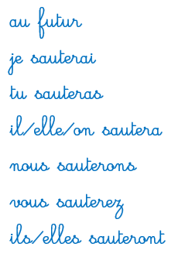
Mets les groupes nominaux au pluriel.
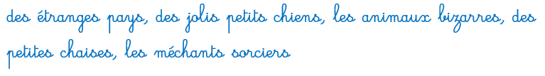
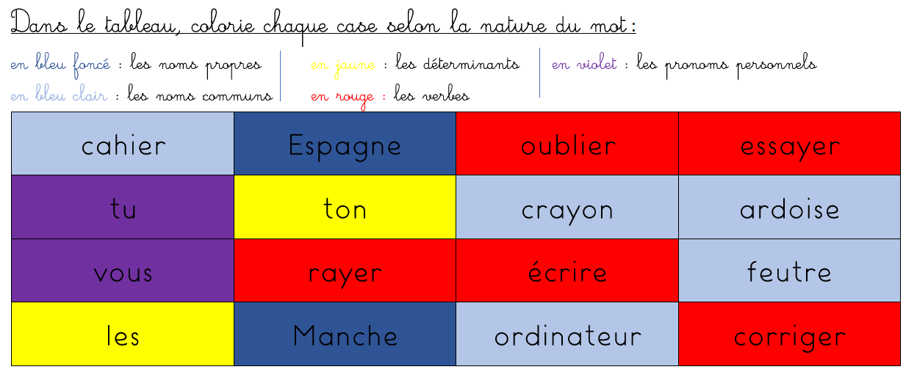

Mathématiques
Correction du problème :
136 + 178 + 57 + 42 = 413
Il y a 413 arbres dans le parc.

